«Электронный дидактический материал: литературно-образовательный проект «В гостях у книги» (по творчеству
А. Л. Барто)
Автор работы:
Беляева Лариса Павловна
воспитатель, высшей категории,
ГБДОУ №5,
Адмиралтейского района.

Санкт-Петербург - 2021

Знакомство детей с творчеством А. Л. Барто, расширение знаний и привитие интереса к её поэзии.
Участники проекта:
воспитатели и дети средней группы «Капелька»
Пояснительная записка.
Воспитание интереса к художественному слову. Знакомство детей с художественной литературой.
Актуальность проекта
Детская литература занимает особое место в жизни ребенка. Книга – это средство всестороннего развития ребенка. Она способствует развитию у детей любви к Родине, родному языку, к родной природе. Развивает и обогащает детское воображение. Слабое знание детьми творчества детских писателей, увлечение детьми компьютером, недопонимание родителями важности ознакомления детей с художественной литературой и привития любви книге - это проблема нашего времени. В соответствии с ФГОС ДО восприятие художественной литературы направлено на формирование интереса и потребности в чтении книг. Данный проект дает возможность познакомиться с творчеством Агнии Львовны Барто. На произведениях А.Барто выросло не одно поколение детей. Осмысливая её произведения, ребенок учится жить, мыслить и оценивать свои поступки.
Цель проекта: формирование интереса и потребности в чтении через произведения А.Л.Барто.
Цель:
Формирование интереса и потребности в чтении (восприятии книг).
Задачи:
1.Вызывать интерес к художественной литературе как средству познания, приобщения к словесному искусству, воспитания культуры чувств и переживаний;
2.Приобщение к словесному искусству, в том числе развитие художественного восприятия и эстетического вкуса;
3.Формировать и совершенствовать связную речь, поощрять собственное словесное творчество через прототипы, данные в художественном тексте;
4.Развитие литературной речи. обогащение активного словаря. развитие звуковой и интонационной культуры речи, фонематического слуха
Формы работы:
1) Чтение литературного произведения;
2) Рассказ литературного произведения;
3) Беседа о прочитанном произведении;
4) Обсуждение литературного произведения;
5) Инсценирование литературного произведения;
6) Театрализованная игра;
7) Игра на основе сюжета литературного произведения;
8) Продуктивная деятельность по мотивам прочитанного;
9) Сочинение по мотивам прочитанного;
10) Ситуативная беседа по мотивам прочитанного.
Основные принципы организации работы по воспитанию у детей интереса к художественному слову:
-Ежедневное чтение детям вслух является обязательным и рассматривается как традиция;
-В отборе художественных текстов учитываются предпочтения педагогов и особенности детей, а также способность книги конкурировать с видеотехникой не только на уровне содержания, но и на уровне зрительного ряда;
-Создание по поводу художественной литературы детско-родительских проектов с включением различных видов деятельности: игровой, продуктивной, коммуникативной, познавательно-исследовательской, в ходе чего создаются целостные продукты в виде книг самоделок, выставок изобразительного творчества.
-Отказ от обучающей деятельности по ознакомлению с художественной литературой в пользу свободного непринудительного чтения.
Практическая реализация указанной системы работы по развитию речи способствует становлению речевой активности, основ коммуникативной компетентности ребенка.
- Познавательно-речевое развитие:
-Знакомство с творчеством А.Л.Барто
-Чтение её стихов.
- Пробудить интерес детей и родителей к чтению поэзии А.Л.Барто.
- Привить детям первичные навыки выразительного чтения (использование мимики, голоса).
- Заинтересовать родителей приобретением разных видов книг с произведениями писателя.
Планируемый результат
- Игровая деятельность
- Сотрудничество с родителями
- Продуктивная деятельность

Совместная деятельность воспитателя с детьми:
- Использование в разговоре и играх с детьми книг А.Л. Барто и
игрушек, которые участвуют в ее стихах.
- Создание игровой среды для самостоятельной деятельности детей в группе и активных зонах.
- Развивать память и развитие речи детей, путем использования
словесных игр, с включением строк из стихов А.Л. Барто. :
- «Договори слова»
- Составление конца к предложению
- Описание игрушки
- Измени слово
- Этюд-импровизация (на итоговом занятии)
- Подбери красивые слова
4.Совместное прослушивание родителей с детьми дома и в саду,
аудиозапись «Стихи А.Л. Барто маленьким детям». Придумывание загадки о героях стихов дома.
5.Формировать представление детей о временах года: «Снег».
воспитывать чувства, сопереживания к поломанной игрушке, как к живой «Мишка», «Зайка», «Грузовик».
Совместная деятельность с родителями:
Наглядная информация «В гостях у книги» с описанием произведений А.Л. Барто и краткая биография писательницы.
Сделать фотографии запомнившихся встреч детей с произведениями А. Л. Барто и последовательное исполнение стихов в фотографиях (инсценировки).
Приобретение в группу новых аудиозаписей «Стихи А.Л.Барто («Девочка чумазая»)» и книжных произведений.
Предложить найти в интернете игры-пазлы по
произведениям А. Л. Барто и помочь приобрести для группы.
Дети вместе с родителями:
Дружеский литературный вечер «В гостях у А.Л. Барто» (как итоговое занятие по изученным произведениям).
Показ и рассказ стихов с помощью этюдов импровизаций на стихи «Мишка», «Зайка», «Грузовик», «Самолет», «Бычок», «Лошадка».
Индивидуальная работа:
- Чтение и заучивание стихов по картинкам с последовательным действием по последовательным схемам.
2. «Договори слова»
цель: воспитывать слуховое внимание и развивать речь.
Зайку бросила ( хозяйка)
Под дождём остался… (зайка) и.т.д.
3. «Составление конца предложения»
Воспитатель начинает предложение, а дети заканчивают, используя слово «потому что».
Машина без колеса, потому что…
Мишка грязный, потому что…
Маша купила Тане новую куклу, потому что…
Игрушки валяются на полу, потому что…
4. «Описание игрушки»
Ребенку дают игрушку, он её описывает по плану: из чего сделана, из каких частей, как можно играть.
Словесные игры
- «Измени слово».
Изменить слово на ласковое, например: Лошадь – лошадка, бык – бычок,
заяц – зайчишка, самолёт – самолётик, и т.д.
2. «Подбери красивые слова»
Предложить детям назвать нежные и красивые слова, которые дети подобрали к игрушке:
Мишка – косолапый, лохматый;
Грузовик – быстрый, красивый и т.д.
Биография
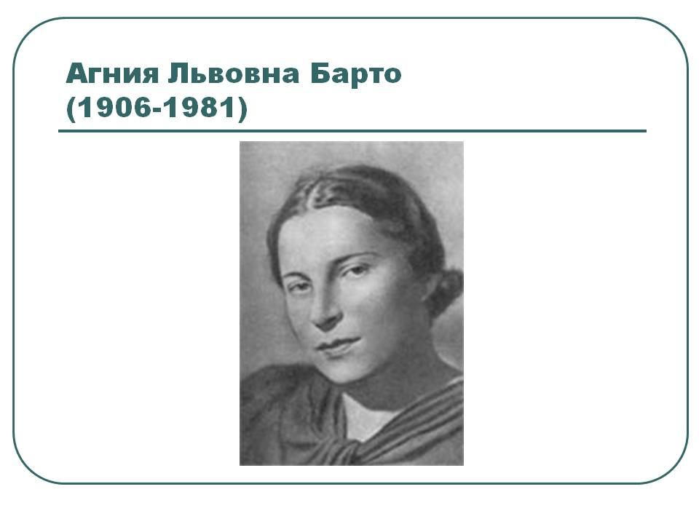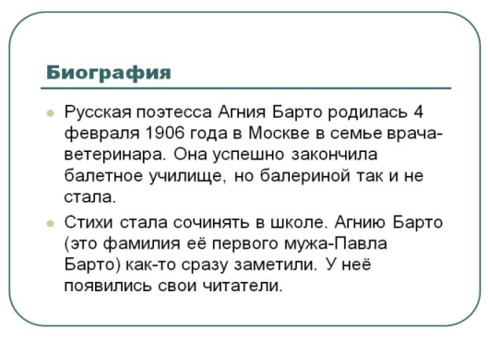
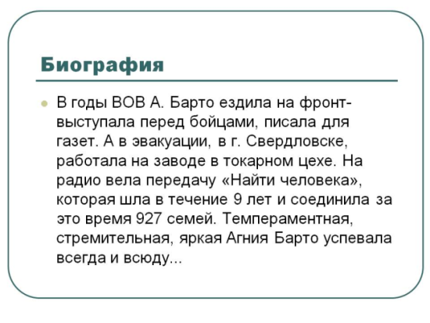
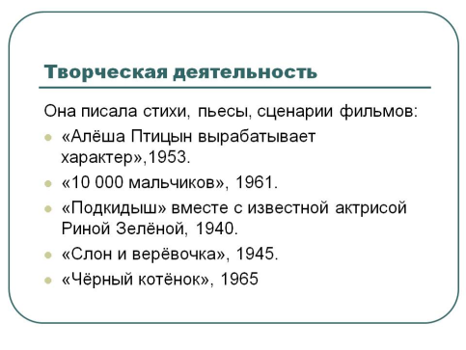
Активное использование совместной деятельности с детьми пальчиковых разминок и пальчиковых игр с героями стихов А.Л. Барто, физ. минуток.
Лошадка
(мнемотаблица)
Пальчиковые игры
«Лошадка»
Вот помощники мои,
Их, как хочешь поверни,
По дороге белой, гладкой,
Скачут пальцы, как лошадки.
Чок-чок-чок,
Чок-чок-чок,
Скачет резвый табунок.
(Поочерёдное продвижение рук по столу вперёд то левой, то правой рукой с
одновременным сгибанием и разгибанием пальцев).
Физминутки
«Зайка»
Скок-поскок, скок –поскок, (прыжки)
Зайка прыгнул на пенёк,
В барабан он громко бьёт,
В чехарду играть зовёт.
Зайцу холодно сидеть (присели)
Нужно лапочки погреть.
Лапки вверх, лапки вниз.
На носочках подтянись.
Лапки ставим на бочок,
На носочках скок-скок-скок (прыжки)
А затем вприсядку,
Чтоб не мёрзли лапки.

«Серая лошадка»
Цок-цок, цок-цок!
Я лошадка – серый бок!
(Поочерёдное топание одной ногой, затем другой)
Я копытцем постучу (ходьба на месте)
Посмотри, как я красива,
Хороши и хвост и грива (руки на поясе, наклоны туловища влево-вправо)
Цок-цок, цок-цок!
Я-лошадка-серый бок! (кружимся на месте).
«Дети едут на машине»
Дети едут на машине
(ходьба в парах, держась за плечи впереди стоящего)
Смотрят на дорогу –
Слева-постовой стоит, (повороты туловища влево-вправо)
Справа-светофор горит.

«Лягушки – зелёные ушки»
На старой кадушке
Плясали лягушки,
Зелёные ушки,
Глаза на макушке.
Я к ним подошёл-
Они в воду булл-тых!
И нечего больше
Сказать мне про них.

«Самолёты»
Самолёты загудели (вращение перед грудью согнутыми в локтях руками)
Самолёты полетели (руки в стороны, поочерёдно наклоны в стороны)
На поляну тихо сели (руки к коленям)
Да и снова полетели.
«Самолёт».
Руки в стороны – в полёт
Отправляем самолёт.
Правое крыло вперёд.
Левое крыло вперёд.
Раз, два, три, четыре-
Полетел наш самолёт.

«Мишка вылез из берлоги»
Мишка вылез из берлоги,
Огляделся на пороге. (повороты влево и вправо)
Потянулся ото сна: (потягивание-руки вверх)
К нам опять пришла весна
Чтоб скорей набраться сил
Головой медведь крутил (вращение головой)
Наклонился взад-вперёд (наклоны вперёд-назад)
Вот он по лесу идёт.
Ищет мишка корешки
И трухлявые пеньки
В них съедобные личинки-
Для медведя витаминки
(наклоны правой рукой
коснуться левой ступни)
Наконец медведь наелся
И на брёвнышке уселся (дети сели)
Результат проекта:
- Ребятам полюбились стихи Агнии Львовны Барто, она писала о том, что интересно детям, о том, что им понятно и знакомо;
- у детей появился устойчивый интерес к стихотворным текстам, они стали улавливать музыкальность, звучность, ритмичность, красоту и поэтичность стихов;
- охотно обсуждали стихотворения, отвечали на вопросы по содержанию;
- на основе анализа поступков персонажей они стали более уверенно высказывать свое эмоциональное отношение к ним (кто нравится, не нравиться и почему).
В дальнейшем мы планируем продолжать знакомство воспитанников с произведениями Агнии Барто в соответствии с возрастом.

Список литературы:
1. « Агния Львовна Барто» Алла Тюкова//журнал «Биография» февраль 2006 г.
2. А. Барто. Собрание сочинений в 4 т. Москва: Художественная литература, 1981 г.
3. Агния Барто. Избранные стихи. Москва: Планета детства, 1999.
4. Цифровые образовательные технологии
http://www.metod-kopilka.ru/prezentaciya_agniya_lvovna_barto_stihi_dlya_detey-13208.htm
http://infourok.ru/prezentaciya_tvorchestvo_agnii_lvovny_barto-129414.htm
http://nsportal.ru/nachalnaya-shkola/vospitatelnaya-rabota/2013/02/25/proekt-detskie-pisateli-agniya-barto
http://www.maam.ru/detskijsad/proekt-a-barto-igrushki.html
www.ivalex.vistcom.ru - Сайт «Всё для детского сада»
http://www.moi-detsad.ru/konsultac.htm -Консультации для воспитателей
http://doshvozrast.ru/index.htm -Воспитание детей дошкольного возраста
Детский портал «Солнышко» http://www.solnet.ee
Методические разработки для детского сада - http://www.moi-detsad.ru

